# 断点调试

1 sources 找到js文件

2 在行号上点击

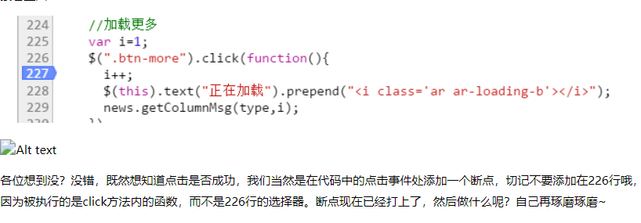

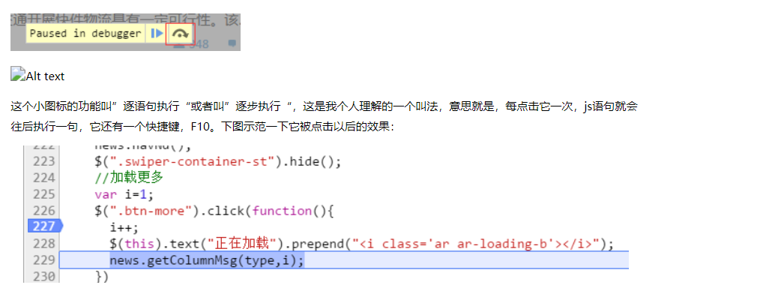

在控制台中输入$(this)，即可得到选择的元素，没错，正是我们所点击的对象——加载更多按钮元素。

